Объявлен прием заявок для участия в федеральной программе «УМНИК» Фонда содействия инновациям
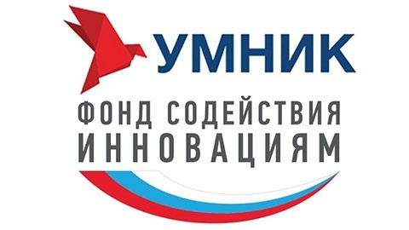
Региональное представительство Фонда содействия инновациям в Курской области, действующее на базе Центра "Мой бизнес», объявляет о начале приема заявок для участия в ежегодном молодежном научно-инновационном конкурсе по программе «УМНИК».
Программа направлена на поддержку коммерчески ориентированных научно-технических проектов молодых исследователей.
Победителям конкурса Фонд содействия инновациям выделяет грант в размере 500 000 рублей на реализацию инновационных проектов. Финансовая поддержка предоставляется в виде безвозмездной и безвозвратной субсидии в денежной форме, выделяемой на проведение НИР, заявителям, отобранным по результатам конкурса.
Принять участие в конкурсе по данной программе могут физические лица от 18 до 30 лет включительно, являющиеся гражданами РФ и ранее не побеждавшие в программе.
Оформление и подача заявок на участие производится в сети Интернет в специализированной системе по адресу http://umnik.fasie.ru/. Прием заявок ведется до 30.09.2023 г.
В рамках программы отбираются проекты по следующим тематическим направлениям:
Н1. Цифровые технологии;
Н2. Медицина и технологии здоровьесбережения;
Н3. Новые материалы и химические технологии;
Н4. Новые приборы и интеллектуальные производственные технологии;
Н5. Биотехнологии;
Н6. Ресурсосберегающая энергетика.
Подробная информация о конкурсе на сайте Фонда содействия инновациям fasie.ru.

